**Nom du fichier :**

INC-N3_PROBTP_PROD_ISIM_LINUX_Relance-Applicatif_1.0

# Prérequis / Habilitation

**Liste des prérequis pour effectuer la procédure :**

|  |  |
| --- | --- |
| **Compte AD** | **Oui** |
| **Accès Bastion** | **Non** |
| **Accès serveurs AGIRC-ARRCO** | **Non** |
| **Accès WitBe** | **Non** |

# Paramètre d’entrée

**Liste des différents paramètres d’entrée afin de pouvoir réaliser la procédure :**

|  |  |  |
| --- | --- | --- |
|  | **Détails du paramètres** | **Valeurs possibles** |
| 1 |  |  |
| 2 |  |  |
| 3 |  |  |

# Impact

|  |  |  |
| --- | --- | --- |
| **Service non impacté** | **Service dégradé** | **Service indisponible** |
|  |  | **X** |

**Liste des impacts liés à la réalisation de procédure :**

Demande arrêt relance ISIM

# procédure a dérouler

Pour rappel :

ISIM = Frontal HTTP IBM + EAR sur WAS, le tout sur Linux

Serveurs d'application : APP_CLONE1 et JMS_CLONE1 sur Noeud Node1itim (serveur CLISVAR1)

APP_CLONE2 et JMS_CLONE2 sur Nœud Node2itim (serveur CLISVAR2)

Successivement sur les serveurs CLISVAR1 puis CLISVAR2

1. Se connecter sur le serveur via le compte ADxxxxx
2. Passer en user was



1. Aller sur /usr/IBM/WebSphere9/AppServer/profiles/Node*Isvg/bin



1. Lancer la commande d’arrêt (./stop_ISVG.sh)

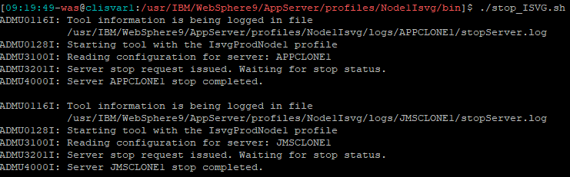

1. Lancer la commande de démarrage (./start_ISVG.sh)

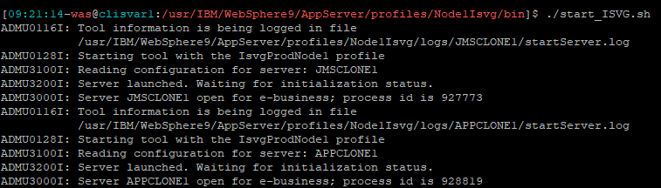

# Vérification

**Liste des vérifications à effectuer :**

**Lancer la commande monitor depuis chacun des 2 serveurs (CLISVAR1 / CLAISVAR2)**

Successivement sur les serveurs CLISVAR1 puis CLISVAR2

1. Se connecter sur le serveur via le compte ADxxxxx
2. Lancer la commande de monitor



1. Et vérifier la présence des process et URLs

Exemple sur le serveur CLISVAR1

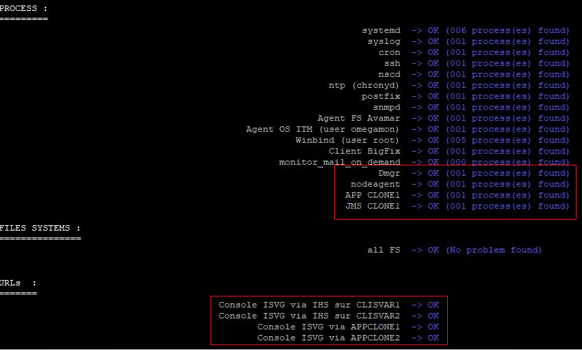

# En cas d’échec de la procedure

Contacter Frederic Spitaletto ou contacter l’équipe DIPI-SIT-ITLOG